Laboratorio: Usar la Calculadora de Windows para hacer conversiones binarias

1. Nombre: Fernando Cutire Cédula: 8-972-906 Grupo: 1IF-131
2. Objetivos

* Pasar de un modo de la Calculadora de Windows al otro.
* Usar la Calculadora de Windows para convertir del sistema decimal al binario y viceversa.
* Usar la Calculadora de Windows para determinar la cantidad de hosts en una red con potencias de 2.

1. Aspectos básicos/situación

Al trabajar con dispositivos de red, el técnico de red debe comprender los números binarios y decimales. En este laboratorio, usará la aplicación Calculadora de Windows para convertir estos dos sistemas de numeración. También usará la función de “potencias” para determinar la cantidad de hosts a los que se puede asignar direcciones según cuál sea la cantidad de bits disponibles.

1. Recursos necesarios

* PC (Windows 10)
  + 1. Abra la Calculadora de Windows y determine el modo de funcionamiento.
       1. Abra la aplicación Calculadora de Windows. Haga clic en **Inicio**, escriba **Calculadora**. Seleccione **Calculadora** en los resultados.

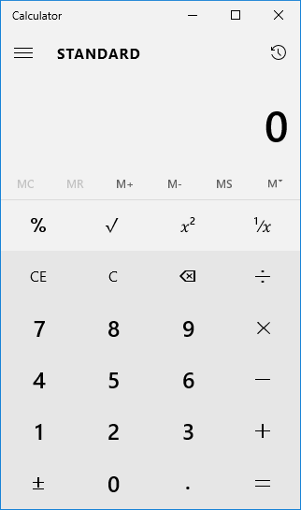

La Calculadora de Windows admite diferentes tipos de calculadoras. En la figura anterior, se muestra el modo **Estándar**. La calculadora en el modo estándar es útil para la mayoría de las tareas básicas. Si la pantalla de su calculadora es diferente, es posible que se deba a que la abrió en otro modo.

* + - 1. La Calculadora de Windows posee otros modos útiles. Para alternar entre los modos de la calculadora, haga clic en el ícono del **Menú** (**≡**) que se encuentra a la izquierda de ESTÁNDAR en la ventana de la aplicación.

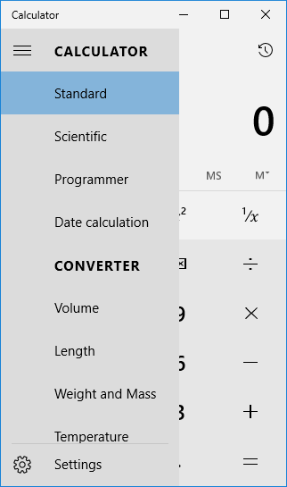

* + - 1. La calculadora muestra los otros modos que admite. Al hacer clic en la opción de la calculadora, se muestra una calculadora personalizada prevista para una función específica.

Practique pasar de un modo de la calculadora a otro para ver las opciones que ofrece.

* + 1. Convierta los sistemas numéricos.
       1. Seleccione el modo **Programador** de la calculadora.

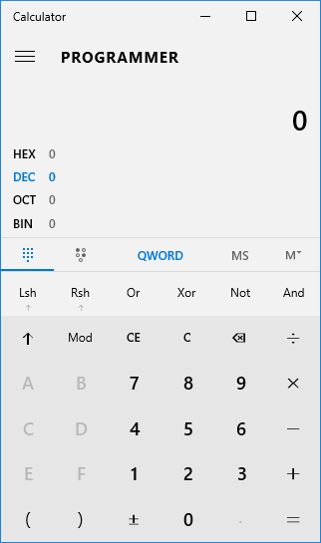

* + - 1. La calculadora en modo Programador admite cuatro sistemas de numeración: HEX (hexadecimal), DEC (decimal), OCT (octal) y BIN (binario).

¿Qué sistema numérico está activo? **DEC**

¿Qué números del teclado numérico en la pantalla están activos en el modo decimal? **Del 0 al 9**

* + - 1. Haga clic en **BIN**. ¿Qué números del teclado numérico en la pantalla están activos ahora? **0 y 1**

¿Por qué considera que los otros números se muestran en color gris? **Porque los únicos dígitos usados en el sistema binario (base 2) son 0 y 1.**

* + - 1. Haga clic en **DEC**. Con el mouse, haga clic en el número **1** seguido del número **5** del teclado numérico. Ha introducido el número 15 del sistema decimal.
      2. Ahora haga clic en **BIN**. ¿Qué sucede con el número 15 que se mostraba en el cuadro de texto en la parte superior de la ventana?

**Se convirtió en el número decimal 15 a cuatro dígitos 1 binarios (1111)**

Ingrese el número 220 y seleccione BIN.

¿Cuál es el equivalente binario de 220? **11011100**

* + - 1. Borre el valor binario que representa al 220 en la ventana. Desde el modo binario, escriba el siguiente número binario: **11001100**. Seleccione **DEC**.

¿Cuál es el equivalente decimal del número binario 11001100? **204**

* + - 1. Convierta los siguientes números decimales en binarios.

|  |  |
| --- | --- |
| Decimal | Binario |
| 86 | 01010110 |
| 175 | 10101111 |
| 204 | 11001100 |
| 19 | 00010011 |

* + - 1. Convierta los siguientes números binarios en decimales.

|  |  |
| --- | --- |
| Binario | Binario |
| 1100 0011 | 195 |
| 0010 1010 | 42 |
| 0011 1000 | 56 |
| 1001 0011 | 147 |

* + 1. Convierta las direcciones IP del host.
       1. Los hosts de las computadoras por lo general tienen dos direcciones: una dirección de protocolo de Internet (IP) y una dirección de control de acceso a medios (MAC) de Ethernet. Para ayuda del usuario, la dirección IP normalmente se representa en notación decimal punteada, por ejemplo 192.168.10.2. Cada uno de los octetos decimales de la dirección o de una máscara se puede convertir en 8 bits binarios. Recuerde que la computadora solo interpreta bits binarios. Si los cuatro octetos se convirtieran al sistema binario, ¿cuántos bits habría? **La dirección IP es de 32 bits, 4 × 8**
       2. Las direcciones IP normalmente se muestran con cuatro números decimales entre 0 y 255, y se separan con puntos. Convierta las 4 partes de la dirección IP 192.168.10.2 al sistema binario.

|  |  |
| --- | --- |
| Decimal | Binario |
| 192 | 11000000 |
| 168 | 10101000 |
| 10 | 1010 |
| 2 | 10 |

* + 1. Convierta las máscaras de subred IP del host.
       1. Las máscaras de subred, como 255.255.255.0, también están representadas con formato decimal punteado. Una máscara de subred siempre consistirá en cuatro octetos de 8 bits, cada uno representado como un número decimal. Con excepción del decimal 0 (8 ceros en sistema binario) y el decimal 255 (8 unos en sistema binario), cada octeto tendrá algunos unos a la izquierda y algunos ceros a la derecha. Convierta los 8 valores posibles de octetos de subred decimales en binarios.

|  |  |
| --- | --- |
| Decimal | Binario |
| 0 | 00000000 |
| 128 | 10000000 |
| 192 | 11000000 |
| 224 | 11100000 |
| 240 | 11110000 |
| 248 | 11111000 |
| 252 | 11111100 |
| 254 | 11111110 |
| 255 | 11111111 |

* + - 1. Convierta las cuatro partes de la máscara de subred 255.255.255.0 al formato binario.

|  |  |
| --- | --- |
| Decimal | Binario |
| 255 | 11111111 |
| 255 | 11111111 |
| 255 | 11111111 |
| 0 | 00000000 |

* + 1. Utilice potencias de 2 para determinar el número de hosts de una red
       1. Los números binarios usan dos dígitos, 0 y 1. Cuando se calcula cuántos hosts puede haber en un subred, se usan potencias de dos porque se está usando el sistema binario. Como ejemplo tenemos una máscara de subred que deja seis bits en la porción del host de la dirección IP. En este caso, la cantidad de hosts de esa red es 2 a la 6.a menos 2 (porque necesita un número para representar la red y un número que se puede usar para comunicarse con todos los hosts: la dirección de difusión). El número 2 siempre se usa porque trabajamos en sistema binario. El número 6 es el número de bits que se utilizan para los bits de host.
       2. Cambie la vista de la calculadora al modo **Científico**. Ingrese el número **2**. Seleccione la tecla **xy** de la calculadora, la tecla que eleva un número a una potencia. Ingrese el número **6**. Para finalizar la operación, haga clic en la tecla **=**, presione **Enter** en el teclado, o presione la tecla **=** en el teclado. El número 64 aparece en el resultado. Para restar dos, haga clic en la tecla del signo menos (-) y luego la tecla **2** seguida de la tecla **=**. El número 62 aparece en el resultado. Esto significa que se podrían utilizar 62 hosts.
       3. Con el proceso anteriormente descrito determine la cantidad de hosts según el número de bits que se utilizan para los bits de host.

|  |  |
| --- | --- |
| N° de bits utilizados para hosts | N° de hosts |
| 5 | 30 |
| 14 | 16382 |
| 24 | 16777214 |
| 10 | 1022 |

* + - 1. Con una técnica similar a la aprendida, determine a qué equivale 10 a la 4.a potencia.

**10000**

* + - 1. Cierre la aplicación de Calculadora de Windows.

1. Reflexión

Nombre otro motivo por el cual podría utilizar el modo científico de la Calculadora de Windows. No tiene que estar relacionado con el networking.

**El modo científico me sería muy útil para calcular los ángulos y la longitud de un triángulo para problemas de ingeniería.**